МІНІСТЕРСТВО ОСВІТИ І НАУКИ УКРАЇНИ
НАЦІОНАЛЬНИЙ УНІВЕРСИТЕТ «ЛЬВІВСЬКА ПОЛІТЕХНІКА»



ДОБУШ Юрій Дмитрович

УДК 621.391

РОЗВИТОК ІНФОКОМУНІКАЦІЙНОЇ МЕРЕЖНОЇ ІНФРАСТРУКТУРИ ДЛЯ СИСТЕМ ЕЛЕКТРОННОГО УРЯДУВАННЯ

05.12.02 - телекомунікаційні системи та мережі

Автореферат
дисертації на здобуття наукового ступеня
кандидата технічних наук

Львів - 2013
Дисертацією є рукопис

Робота виконана у Національному університеті “Львівська політехніка” Міністерства освіти і науки України

Науковий керівник - | доктор технічних наук, професор  Климаш Михайло Миколайович, Національний університет «Львівська політехніка», завідувач кафедри телекомунікацій
Офіційні опоненти - | доктор технічних наук, професор  Бараннік Володимир Вікторович, Харківський університет Повітряних Сил імені Івана Кожедуба, начальник кафедри бойового застосування та експлуатації АСУ
кандидат технічних наук, доцент
Жураковський Богдан Юрійович, Державний університет телекомунікацій, декан факультету телекомунікацій

Захист дисертації відбудеться “05” грудня 2013 р. о 12⁰⁰ год. на засіданні спеціалізованої вченої ради Д 35.052.10 у Національному університеті “Львівська політехніка” (79013, Львів-13, вул. С. Бандери, 12, ауд. 218 XI навчального корпусу).

З дисертацією можна ознайомитись у науковій бібліотеці Національного університету “Львівська політехніка” (79013, м. Львів, вул. Професорська, 1).

Автореферат розісланий “ 30 ” жовтня 2013 р.


Вчений секретар спеціалізованої
вченої ради, д.т.н., доцент А.П. Бондарєв
ЗАГАЛЬНА ХАРАКТЕРИСТИКА РОБОТИ
Роботу присвячено дослідженню методів побудови сучасних мережних систем для реалізації концепції електронного урядування в Україні, тобто розвитку мережної інфраструктури систем електронного урядування, що передбачає створення ефективної розподіленої мережевої платформи для взаємодії органів державної влади та органів місцевого самоврядування між собою, з суспільством, людиною та громадянином, а також бізнесом за допомогою інформаційно-комунікативних технологій в умовах значних навантажень і при великій кількості серверів послуг.
Актуальність теми. Процеси взаємодії між органами влади, держслужбовцями, владою та громадянами і бізнесом (комерційними організаціями), бізнесом та громадянами в сучасній парадигмі інформаційного суспільства потребують застосування інформаційного обміну в формі електронного документального обігу, який також необхідний для реалізації бізнес-процесів у взаємодії органів влади та громадян при наданні державних послуг, в тому числі за посередництва відповідних комерційних організацій. Досвід Російської Федерації, де створено єдиний інформаційний ресурс з надання державних послуг свідчить про те, що інформатизація їх надання є ефективним інструментом забезпечення прозорості у взаємодії громадянина та держави, пришвидшення процедур документообігу, спрощення процедур фінансових розрахунків. В Україні на сьогодні створено веб-портали як уряду, так і всіх органів державної влади (до районного рівня). Запроваджено 50 відомчих систем електронного документообігу, побудовано 17 центрів сертифікації ключів.
Проте, поряд з існуванням кількох концепцій та постанов урядового рівня щодо розвитку систем електронного урядування, на сьогодні активно розв’язуються технічні задачі створення національної інтегрованої системи інформаційно-комунікаційної взаємодії органів державної влади та органів місцевого самоврядування для надання доступу юридичним та фізичним особам до державних інформаційних ресурсів і отримання відповідних державних послуг, а також вдосконалення діючих урядових порталів, на основі веб-сайтів органів державної влади, для забезпечення сервіс-інтерактивного режиму їх функціонування і підвищення якості та кількості послуг, що надаються із застосуванням сучасних телекомунікаційно-мережних систем в умовах високого навантаження. При цьому вдосконалення функціонування системи електронного документообігу органів державної влади відбувається на основі мультисервісних технологій мереж наступного покоління. Актуальності даним дослідженням в Україні надає, зокрема, досвід експлуатації подібних систем в умовах потенційних загроз їх цілісності та працездатності, внаслідок численних зовнішніх мережних атак. Все це обумовлює необхідність аналізу та дослідження методів побудови розподілених мережевих інформаційно-комунікаційних платформ для систем електронного урядування на основі існуючої мережевої інфраструктури, дослідження та створення сервісної архітектури, що ефективно справляється з великими навантаженнями від користувачів при великій кількості серверів послуг, а отже забезпечує необхідну продуктивність оброблення запитів в системах електронного урядування, а також визначення, з точки зору теорії телекомунікаційних систем, задач в галузі захисту інформації, що потребують вирішення на основі виділених загроз цілісності та безпеці мережної інфраструктури систем електронного урядування.
Серед вчених, які внесли вагомий внесок у розвиток мережної інфокомунікаційної інфраструктури систем електронного урядування варто відзначити таких, як Беркман Л.Н., Бойченко А. В., Вишневський В. М., Демкова М.С., Додонов О. Г., Ігнатенко П.П., Кліменко І.В., Клімушин П.С., Нестеренко О.В., Нопін С.В., Поповський В.В., Потапов Д.А., Серенок А.О., Стеклов В.К., Chun Hai J., Kryvinska N., Schrier B., Shailendra C. Jain Palvia, Sushil S. Sharma, Lyman J.
Таким чином, підвищення продуктивності (швидкості оброблення запитів) існуючих інформаційно-комунікаційних систем електронного урядування шляхом застосування відкритої сервісної архітектури в рамках впровадження сучасних технологій мереж наступного покоління є актуальною науковою задачею.
Зв’язок роботи з науковими програмами, планами, темами. Тематика дисертаційної роботи безпосередньо пов’язана з пріоритетними напрямками розвитку науки і техніки в рамках державних програм розвитку та інформатизації Кабінету Міністрів України, координаційних планів науково-дослідних робіт Міністерства освіти і науки України «Перспективні інформаційні технології, прилади комплексної автоматизації, систем зв’язку» та «Прикладні дослідження з найважливіших проблем природничих, суспільних і гуманітарних наук», розпорядження КМУ № 1014-р «Про затвердження плану заходів щодо реалізації Концепції розвитку електронного урядування в Україні» від 26.09.2011 р., Указу Президента України № 1497/2005 «Про першочергові завдання щодо впровадження новітніх інформаційних технологій» від від 20.10.2005 р., Закону України № 537-V «Про Основні засади розвитку інформаційного суспільства в Україні на 2007-2015 роки» від 09.01.2007 р., а також наказу Державного комітету зв'язку та інформатизації України № 149 «Про порядок надання інформаційних та інших послуг з використанням електронної інформаційної системи «Електронний Уряд» від 15.08.2003 р. Дисертаційна робота виконувалась в рамках держбюджетної науково-дослідної теми «Підвищення ефективності оптичних мереж доступу з використанням кодового мультиплексування каналів» (ДБ/Доступ, 2009 - 2010 рр.), № держреєстрації 0109U001147, в якій автор брав участь як виконавець.
Мета і задачі дослідження. Мета дисертаційної роботи полягає у підвищенні продуктивності (швидкості оброблення інформаційних запитів) сервісних платформ надання послуг в рамках розвитку масштабованої інфокомунікаційної мережної інфраструктури для систем електронного урядування на основі застосування технологій мереж наступного покоління, зокрема відкритої сервісної архітектури.
Для досягнення поставленої мети необхідно вирішити такі задачі:
- Проаналізувати та дослідити методи побудови розподілених мережевих інформаційно-комунікаційних платформ для систем електронного урядування на основі існуючої мережної інфраструктури;
- Сформулювати вимоги та рекомендації до мережевої інфраструктури інформаційного обміну в системі електронного урядування;
- Дослідити основні залежності між параметрами розподіленої інфокомунікаційної сервісної платформи та показниками якості обслуговування у ній;
- Визначити особливості та принципи реалізації захищеної мережної інфраструктури систем електронного урядування, а також задачі в галузі захисту інформації, що потребують вирішення на основі виділених загроз цілісності та безпеці мережної інфраструктури систем електронного урядування;
- Провести порівняльний аналіз архітектур класичних вузлів надання послуг і відкритих сервісних програмно-прикладних інтерфейсів Parlay API, як однієї з найбільш сучасних технологій, яка задовольняє вимогам щодо функціональності, швидкості впровадження та надання необхідних сервісів;
- Оцінити середній час оброблення сервісних вимог об'єктами системи Parlay API та ефективність застосування цієї архітектури при великих навантаженнях і великій кількості серверів послуг на підставі вихідних даних про їх обчислювальну продуктивність шляхом побудови функціональних та математичних моделей для розрахунку характеристик сервісної системи з відкритими інтерфейсами.
Об’єкт дослідження – процес обслуговування складних та змінних за обсягом запитів розподіленою сервісною платформою.
Предмет дослідження – продуктивність інфокомунікаційних систем електронного урядування.
Методи дослідження. Дослідження виконано на основі використання методів теорії телекомунікаційних систем, теорії ймовірностей, теорії систем масового обслуговування, теорії відкритих мереж Джексона, а також математичного та комп’ютерного моделювання.
Наукова новизна роботи полягає у тому, що:
- Розвинуто теоретичні основи та концепцію побудови мережної інфраструктури національного масштабу на основі сучасних інформаційно-комунікаційних технологій мереж наступного покоління шляхом конвергенції мереж доступу та відкритих сервісних інтерфейсів серверних вузлів послуг для розв'язання задачі створення високопродуктивної розподіленої мережної платформи систем електронного урядування, що дало можливість забезпечити якісний і повсюдний доступ до державних сервісів та служб.
- Набув подальшого розвитку метод розрахунку параметрів інфокомунікаційної сервісної платформи для систем електронного урядування на основі розв’язання задач балансування навантаження при обробленні запитів у формі потоків завдань із урахуванням її структурної моделі, що дало можливість мінімізувати час оброблення запитів користувачів сервісною системою порталу електронного уряду, оптимізуючи його продуктивність за обслуженим навантаженням для обраної системної конфігурації.
- Вперше одержано математичні моделі сервісної системної платформи на базі відкритих інтерфейсів архітектури Parlay API для оптимізації її параметрів та характеристик в умовах високого інформаційного навантаження на основі використання теорії відкритих мереж Джексона, що дає можливість забезпечити підвищення продуктивності та якості сервісу при наданні послуг інфокомунікаційною системою електронного урядування.
- Отримали подальший розвиток принципи організації та моделювання телекомунікаційних систем захищеного інформаційного обміну на основі виділення і структурно-функціонального аналізу актуальних загроз поширенню даних, а також методів запобігання їх негативному впливу відповідно до положень теорії телекомунікаційних мереж, що дало можливість сформулювати задачі для подальшого вирішення в галузі захисту інформації при забезпеченні урядового мультисервісного документообігу та безпечного надання державних послуг в рамках концепції електронного урядування.
Практичне значення одержаних результатів полягає в тому, що:
  - розроблено методи розрахунку характеристик системи оброблення інформаційного навантаження запитів користувачів з відкритими інтерфейсами, що дозволяють на підставі вихідних даних про продуктивність обчислювальної системи оцінити середній час оброблення сервісних вимог об'єктами системи Parlay API, а також оцінити ефективність застосування архітектури Parlay API при великих навантаженнях і великій кількості серверів послуг - за умови існування якісної мережної інфраструктури в системі електронного урядування продемонстровано виграш за продуктивністю (швидкістю оброблення запитів) для зазначеної відкритої сервісної архітектури відносно класичної до 10%;
  - сформовано рекомендації щодо побудови мережних рішень сегменту доступу в рамках розподіленої мережної платформи електронного урядування, що дозволяє отримувати державні послуги всім зацікавленим фізичним та юридичним особам;
  - запропоновано алгоритм оцінки і контролю параметрів якості обслуговування в мультисервісній мережі IP/MPLS, яка є основою розподіленої мережної платформи для реалізації інформаційного обміну у системах електронного урядування;
  - сформульовано задачі в галузі захисту інформації для їх подальшого вирішення при забезпеченні урядового мультисервісного документообігу та безпечного надання державних послуг в рамках концепції електронного урядування;
  - запропоновано та проаналізовано можливості і шляхи використання технології Power over Ethernet для моніторингу цілісності структурованих кабельних систем та запобігання несанкціонованому втручанню до них при забезпеченні захищеного передавання даних користувачів мережі через кабелі «вита пара».
Наукові та практичні результати виконаних досліджень використані в учбовому процесі, в лекційних курсах і лабораторних роботах, які проводяться для студентів Національного університету «Львівська політехніка» за напрямом «Телекомунікації» та спеціальністю «Інформаційні мережі зв’язку», зокрема «Технології мобільного зв’язку», «Радіомережі зв’язку», «Програмування мережних послуг», «Інтернет-технології та СУБД».
Викладені в дисертації результати та рекомендації впроваджено на наступних підприємствах: ТзОВ СП «Мікро-код», Львівській філії ПАТ «Укртелеком», РЦТЕТТМ-5 філії «Дирекція первинної мережі» ПАТ «Укртелеком».
Апробація результатів дисертації. Основні наукові результати і положення дисертації представлені, доповідались та обговорені на 6-ох міжнародних і державних науково-технічних конференціях та наукових семінарах: Міжнародній науково-технічній конференції «Сучасні проблеми радіоелектроніки, телекомунікацій, комп’ютерної інженерії» (м. Львів-Славське, 2012 р.); 2-ій та 4-ій Міжнародних науково-технічних конференціях «Проблеми телекомунікацій-2008, 2010» ПТ-08, ПТ-10 (м. Київ, 2008, 2010 рр.); Міжнародній науково-технічній конференції «Информационные проблемы теории акустических, радиоэлектронных и телекоммуникационных систем» IPST-2012 (м. Алушта, 2012), VII Міжнародній науково-технічній конференції «Сучасні інформаційно-комунікаційні технології» (COMINFO’2011-Livadia) (м. Ялта, 2011 р.), 18-ій науково-практичній конференції «Проблеми створення, розвитку та застосування інформаційних систем спеціального призначення» (м. Житомир, 2011 р.). Крім цього, дисертаційна робота у повному обсязі представлена на наукових семінарах кафедри телекомунікацій Національного університету «Львівська політехніка».
Публікації. За результатами досліджень, які викладені у дисертаційній роботі, опубліковано 12 наукових праць, серед них - 6 статей у фахових виданнях згідно з переліком ДАК МОН України, 6 публікацій у збірниках праць міжнародних і державних конференцій.
Особистий внесок здобувача. Всі результати наукових, теоретичних і практичних досліджень, викладені в дисертації, одержані автором особисто. У працях, опублікованих у співавторстві, дисертантові належать: у роботах [4, 5, 10] – постановка задач досліджень в галузі мережної інфраструктури, [1-3, 5, 7, 9, 11, 12] – аналіз отриманих результатів відносно систем електронного урядування, [1-3, 6, 8, 9, 11] – методичні основи розвитку інфокомунікаційної мережної інфраструктури для систем електронного урядування.
Структура та обсяг роботи. Робота складається зі вступу, чотирьох розділів, висновків, списку використаних джерел і додатку. Загальний обсяг роботи складає 164 сторінки друкарського тексту, із них 8 сторінок вступу, 128 сторінок основного тексту, 49 рисунків, 7 таблиць на 4 сторінках, список використаних джерел зі 167 найменувань, додаток.

ОСНОВНИЙ ЗМІСТ ДИСЕРТАЦІЙНОЇ РОБОТИ
У вступі розкрито сутність тематики дисертаційної роботи, обґрунтовано актуальність теми, сформульовано мету та задачі дослідження, наведено наукову новизну, практичне значення, дані про особистий внесок здобувача, апробацію результатів роботи та публікації, вказано на зв’язок роботи з науковими програмами.
У першому розділі – «Загальні принципи побудови розподілених мережевих інформаційно-комунікаційних платформ для систем електронного урядування» – подано аналіз вимог, що пред'являються до мультисервісної мережної інфраструктури, яка є необхідною при організації доступу до послуг в рамках систем електронного урядування. Дані вимоги випливають з особливостей інфокомунікаційних послуг, які вимагають нових підходів до визначення функціональної та фізичної архітектури мереж зв'язку, особливо з огляду на організацію сервісної інтерфейсної платформи для опрацювання навантаження, що формується запитами користувачів.
Перспективна архітектура мереж наступного покоління (NGN) передбачає створення мультисервісної мережі з винесенням функціональності послуг в граничні вузли мережі, створенням спеціальної підсистеми управління послугами у вигляді окремої мережної підсистеми, а також розширенням номенклатури інтерфейсів для підключення устаткування постачальників послуг. Відкриті інтерфейси, що найбільш активно розвиваються останнім часом надають змогу розгортання та розвитку інформаційних сервісів, які складають основу урядових порталів та концепції надання державних послуг фізичним та юридичним особам України.
Впровадження систем електронного урядування в Україні забезпечує якісно новий, сучасний рівень управління державою та суспільством в цілому, зміцнює довіру до держави та її політики, вдосконалює взаємну взаємодію між органами державної влади та органами місцевого самоврядування, бізнесом, громадянами та державними службовцями.
В розділі наведено коротку характеристику технологій (рис. 1), які застосовуються при інформаційно-комунікаційній взаємодії у системах електронного урядування: бізнес для бізнесу (B2B), уряд – уряду (G2G), уряд – громадянам (G2C), уряд – бізнесу (G2B), споживач – споживачу (C2C), бізнес для споживача (B2C), уряд – держслужбовцям (G2E).
C2C
G2G
B2B
G2B
G2C
B2C
G2I
G2E

Електронне
урядування
Рис. 1. Основні види технологій інформаційно-комунікаційної взаємодії, що виникають у системах електронного урядування.
Технічні задачі, що виникають при реалізації систем електронного урядування вирізняються необхідністю організації сервісної архітектури, що пов’язує багаточисельні сервери послуг із інфокомунікаційними системами доступу, що, у свою чергу, зазнають невпинного технологічного розвитку в рамках розбудови національної мережної інфраструктури NGN (рис. 2) [5].
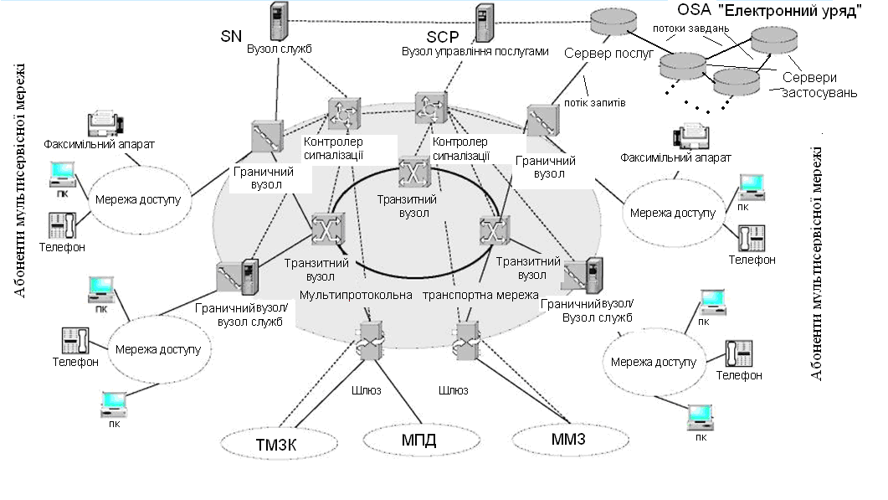
Рис. 2. Архітектура мережної інфраструктури відповідно до концепції NGN [5].
У якості фінального результату першої фази побудови такої мультисервісної мережі можна розглядати створення мультипротокольної транспортної системи у вигляді фіксованого сегменту мультиоператорської транспортної інфраструктури мереж доступу, зокрема 2G GPRS і UMTS 3G, LTE [9, 12].
При цьому виникає необхідність керування потоками запитів/завдань, що генеруються під час надходження заявок користувачів до сервера послуг (сервісної платформи) системи електронного урядування та виконуються серверами застосувань обраної сервісної архітектури у відповідності до логіки послуг, які надаються в системі. Без оптимізації даного процесу система стає непродуктивною, а також вразливою до перевантажень, в тому числі – внаслідок реалізації умисних загроз з боку мережі Інтернет.
У розділі розглянуто відкриту сервісну архітектуру розроблення та надання інфокомунікаційних послуг Parlay/OSA, що є однією з найбільш ефективних і зручних як для мережних операторів, так і для операторів послуг і кінцевих користувачів – юридичних або фізичних осіб, що взаємодіють за допомогою своїх кінцевих пристроїв в рамках концепції електронного урядування [2].
Таким чином, існує протиріччя, яке полягає в тому, що більш прогресивні технічні принципи та процес зростання у національному масштабі кількості користувачів систем електронного урядування вимагають не лише значних комунікаційних ресурсів, а й більшої продуктивності сервісної системи, а отже важливо досліджувати та оптимізовувати ІЧХ платформ надання інфокомунікаційних послуг із застосуванням API-інтерфейсів, зокрема їх продуктивність, що і визначило мету та завдання даної дисертаційної роботи.

У другому розділі – «Дослідження особливостей управління навантаженням в мультисервісній мережній інфраструктурі» - проаналізовано концепції побудови та управління мультисервісною мережною інфраструктурою на основі технології програмної комутації, дано визначення та проаналізовано основні особливості використання технологій Softswitch. Наведено та описано базові мережні архітектури мультисервісних мереж, акцентуючи увагу на аспекті мережного управління під час створення мереж обміну мультисервісним трафіком національного рівня, а також запропоновано концепцію побудови мультисервісної конвергентної транспортної мережі на основі технології IP/MPLS-SoftSwitch. Досліджено умови ефективного використання віртуальних тунелів на основі аналізу часу перебування пакетів в мережі. Таким чином, запропоновано алгоритм оцінювання та забезпечення якості сервісу (QoS) в мультисервісній транспортній інфраструктурі на основі адаптивного регулювання довжини пакетів канального рівня (рис. 3) [6].
Рис. 3. Алгоритм адаптації QoS згідно вимог якості сервісу.  QoS задовільна?  Збільшити розміри пакету  Вхід  Визначення QoS  Формування мінімального пакету  Вихід | 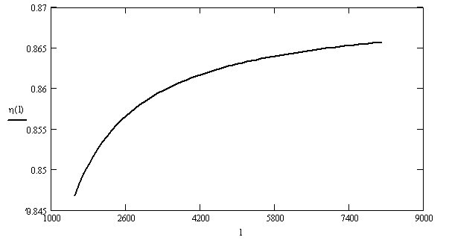  Рис. 4. Залежність ефективності протоколу канального рівня мультисервісної транспортної інфраструктури від довжини пакету.
Отже, визначено ефективність використання протоколу канального рівня, як відношення корисного навантаження до загального навантаження. На рис. 4. показано, що чим більшою є довжина пакету в транспортній мережі, тим більшою є ефективність протоколу канального рівня і тим вищі параметри якості обслуговування можуть бути забезпечені мережею. Це пояснюється тим, що чим менша довжина пакету, тим більше пакетів можна помістити в один контейнер і відповідно при мінімальному розмірі пакету службове навантаження буде максимальне, оскільки будуть враховані заголовки всіх IP-пакетів, міток MPLS та службове навантаження контейнерів, а ефективність транспортного протоколу при цьому буде мінімальною.
Описано основні залежності між параметрами розподіленої сервісної платформи та показниками якості обслуговування у ній. Для цього виконано аналіз різних режимів формування мультисервісних потоків запитів і їх вплив на QoS та проведено математичне моделювання інфраструктури розподіленої системи надання послуг, як структурної множини сервісних вузлів з сервісними інтерфейсами, що розглядаються як СМО серверів прикладних застосувань, або ж маршрутизаторів потоків завдань, які генеруються під час надходження у платформу (на портал сервера послуг) запитів користувачів. Отримано розв’язок задачі прогнозування та розподілу потоків завдань у рамках запропонованого методу розрахунку параметрів розподіленої сервісної платформи [1]:
, (1)
, де (2)
На основі значень величин сервісних потоків та деяких заданих технічних вимог, які визначаються угодою SLA, проведено аналітичне моделювання, що дозволяє розрахувати всі необхідні параметри розподіленої сервісної платформи у деякій масштабовані сервісній інфраструктурі, зокрема в рамках розгортання систем електронного урядування, використовуючи рівняння (1) та розв’язок (2), а саме: – час обслуговування одного запиту/завдання з черги у сервісному вузлі; – час затримки до моменту готовності обчислювального ресурсу сервісного вузла обробити завдання з черги (параметр часу очікування запиту в черзі задається більшістю SLA, зокрема при обробленні запитів від застосувань реального часу перевищення даного часу очікування може бути еквівалентом до відмови у обслуговуванні DoS); – середнє навантаження на сервісний вузол (середня довжина черги запитів); – максимально можливе навантаження на сервісний вузол (максимальна довжина черги запитів), його значення, як правило, є фіксованим, N – кількість сервісних вузлів сервісної платформи.
Показано, що ефективне конфігурування сервісної платформи (як фізичних інтерфейсів, так і розподілу сервісних потоків) може бути реалізоване шляхом розрахунку її необхідних параметрів на основі запропонованих структурно-математичної моделі розподіленої сервісної мережної інфраструктури та розв’язку оптимізаційної задачі (максимізації сервісної продуктивності) за критерієм мінімізації часу оброблення запитів, що значно підвищує показники якості сервісу, дозволяє запобігати відмовам у обслуговуванні типу DoS в умовах значного зростання числа користувачів [1].

Третій розділ роботи – «Дослідження процесів адаптації інфраструктури для телекомунікаційних систем захищеного інформаційного обміну» - присвячено аналізу та дослідженню загроз поширенню даних у інфокомунікаційних системах, що реалізують концепцію державного управління в інформаційному суспільстві – електронне урядування. Зазначені загрози визначено та класифіковано у вигляді множини можливих атак гіпотетичного порушника. Охарактеризовано найбільш імовірні стратегії втручання в роботу захищених інфокомунікаційних систем інфраструктури електронного урядування.
Запропоновано методичні рекомендації, що дозволяють знизити ризики несанкціонованого доступу до захищуваної інформації та порушення нормального функціонування мультисервісної інфокомунікаційної системи передавання даних, як частини інфраструктури електронного урядування. Визначено шляхи розроблення методології для захисту інформації у системах електронного урядування, а також підходи та засоби для боротьби із перевантаженнями їх мережної інфраструктури [3, 7, 8, 10].
Запропоновано та проаналізовано можливості і шляхи використання технології Power over Ethernet для моніторингу цілісності структурованих кабельних систем та запобігання несанкціонованому втручанню до них при забезпеченні захищеного передавання даних користувачів мережі через кабелі «вита пара» [4].
На основі наведеного аналізу загроз показано, що в загальному випадку для забезпечення захищеності зв'язку через інфраструктуру електронного урядування засобів власне захищеної інфокомунікаційної системи недостатньо, оскільки ці засоби не можуть запобігати обходу системи безпеки на фізичному рівні і на нижньому рівні основних модулів системи. Показано, що захищеність можна забезпечити тільки комбінацією технічних і організаційних методів та заходів із застосуванням додаткових технічних засобів захисту, наприклад фільтрації зовнішнього магістрального трафіку мережної інфраструктури для запобігання перевантаження сервісних платформ систем електронного урядування (рис. 5).
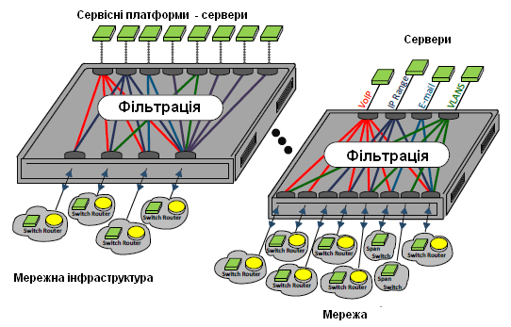
Рис. 5. Фільтрація зовнішнього магістрального трафіку мережної інфраструктури для запобігання перевантаження сервісних платформ систем електронного урядування.
Розроблено загальний критерій оцінки ефективності захищеної від несанкціонованого доступу мультисервісної інфокомунікаційної системи передавання даних для інфраструктури електронного урядування [11]. Подальше розроблення розглянутих питань на основі наданих рекомендацій та підходів належить до галузі захисту інформації та лежить поза предметом дисертаційних досліджень.

В четвертому розділі – «Моделювання відкритих сервісних інтерфейсів системної архітектури Parlay API в концепції електронного урядування» - на основі використання теорії відкритих мереж Джексона і на базі побудованої математичної моделі була досліджена найбільш поширена архітектура системи Parlay API, як одна з найбільш сучасних, що задовольняє вимогам щодо функціональності, швидкості розроблення та впровадження необхідних сервісів [2].
На основі отриманих у даному розділі функціональних та математичних моделей був проведений розрахунок характеристик сервісної платформи з відкритими інтерфейсами. Виконано порівняння характеристик двох підходів до побудови сервісних вузлів послуг: класичного вузла послуг сервісної платформи інтелектуальної мережі та системи з архітектурою Parlay API, при цьому використовувалися створені математичні моделі (рис. 6, рис. 7). Їм було надано аналітичної форми та були виконані відповідні розрахунки, зокрема використано теорію відкритих мереж Джексона. При цьому, з точки зору сервісної частини систем, тобто серверів послуг/застосувань, обидва підходи ідентичні (задіяно однакову кількість серверів послуг з однаковою кількістю сервісних компонент).
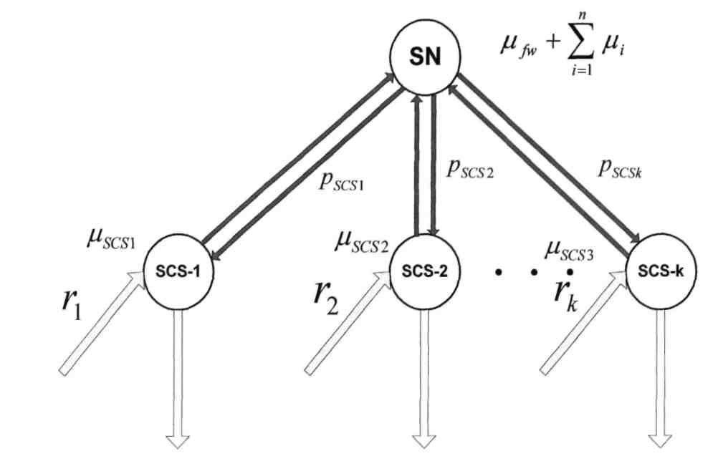
Рис. 6. Математична модель сервісної платформи вузла послуг без Parlay API інтерфейсу [2].
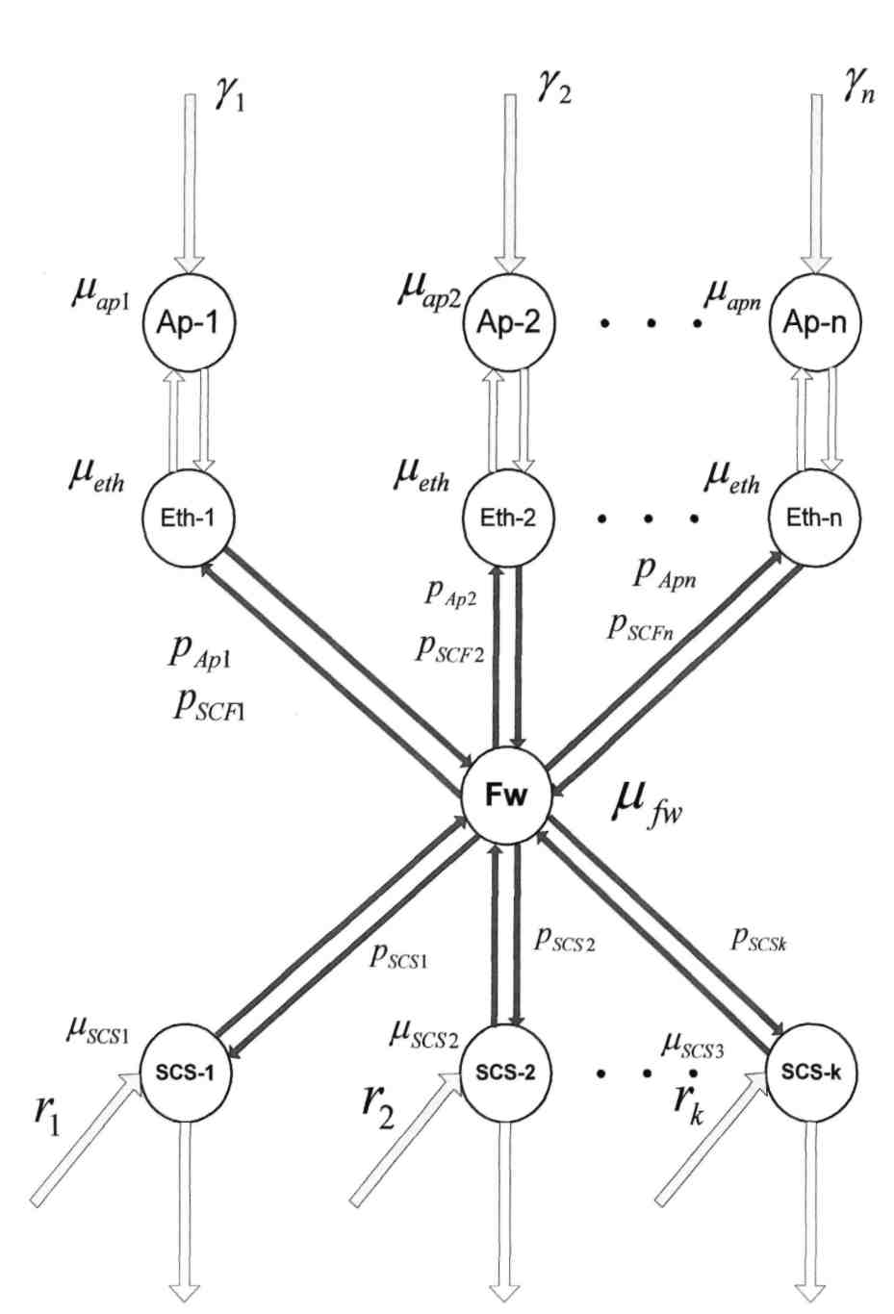
Рис. 7. Математична модель сервісної платформи Parlay API з централізованим сервером послуг [2].
На рис. 7 представлена модель системи Parlay API з централізованими серверами послуг, що включає k серверів послуг. У загальному випадку сервер Parlay надає послуги різних застосувань, на які надходять вимоги з інтенсивністю γ₁, γ₂ ,..., γ_{n}. Інтенсивності обробки вимог застосуванням, мережею передачі даних, сервером Parlay і серверами послуг відповідно позначені μ_{ap}, μ_{eth}, μ_{fw} і μ_{scs}. Інтенсивності надходження вимог до системи через сервери послуг позначені r₁, r₂, ... , r_{n}.
Імовірності того, що вимоги надійдуть на певні сервери послуг/застосувань, позначені p_{scs1}, p_{scs2} ,..., p_{scsk}, a імовірності того, що після обслуговування на сервері базових послуг вимоги знову надійдуть на сервери застосувань - p_{Ар1}, p_{Ар2} ,..., p_{Арn}. Відповідна ймовірність визначається типом послуг, застосуваннями, що використовуються і алгоритмами аутентифікації.
Основна відмінність даних підходів полягає в тому, що в класичному підході логіка послуг реалізується в єдиному сервері, а в архітектурі Parlay API – на серверах застосувань/послуг. При цьому середній час обробки для вимоги, що надходить на сервер базових послуг Parlay API, значно менше, ніж середній час обробки вимоги сервером в класичному вузлі послуг (див. рис. 8, 9).
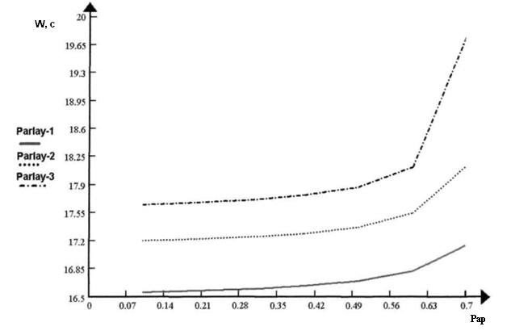  Рис. 8. Залежність середнього часу обслуговування вимоги в системі від ймовірності повторного обслуговування вимоги застосуваннями після обслуговування сервером базових послуг, яка пропорційна складності запиту [2]. | 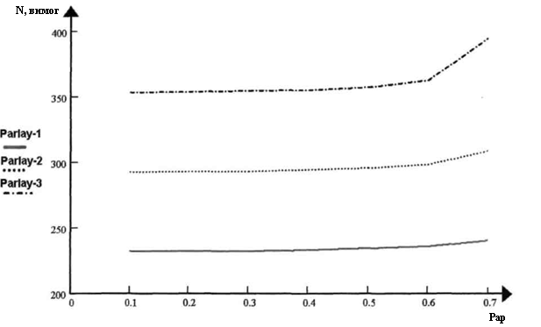  Рис. 9. Залежність середньої кількості вимог у системі від ймовірності повторного обслуговування вимоги застосуваннями після обслуговування сервером базових послуг, яка пропорційна складності запиту [2].
На рис. 8 та рис. 9 криві Parlay 1, Parlay 2 побудовані для значень ймовірностей обслуговування запитів тим самим застосуванням р_{Api}= 0,1 і p_{Api}= 0,5 відповідно, а криві Parlay 3 - для випадку використання класичного сервера послуг без застосування відкритої сервісної архітектури Parlay API.
Для представленого у роботі випадку зменшення часу оброблення вимог в сервісній платформі складає від 3% при найпростіших запитах до сервісної платформи до 10% при опрацюванні складних запитів (рис. 8), а отриманий середній виграш по продуктивності за кількістю вимог, які перебувають у системі від застосування відкритої сервісної архітектури Parlay складає 17% (рис. 9). Отримані в дисертації результати узгоджуються із результатами експериментальних досліджень у ЦОД ПАТ «Укртелеком» з середньоквадратичним відхиленням залежностей менше 5%, що підтверджено відповідним актом.
У додатку до дисертаційної роботи наведено акти впровадження отриманих результатів.

ОСНОВНІ РЕЗУЛЬТАТИ ТА ВИСНОВКИ
У дисертаційній роботі розв’язано наукову задачу підвищення продуктивності (швидкості оброблення запитів) існуючих інформаційно-комунікаційних систем електронного урядування шляхом застосування відкритої сервісної архітектури в рамках впровадження сучасних технологій мереж наступного покоління.
Основні результати роботи полягають у наступному:
      - Сформовано технологічні вимоги, що висуваються до мультисервісної мережної інфраструктури, яка є необхідною при організації доступу до послуг в рамках систем електронного урядування та випливають з конвергенції існуючих функціональної та фізичної архітектур інфокомунікаційних мереж, а також організації розподілених сервісних платформ для опрацювання навантаження запитів користувачів на основі відкритої сервісної архітектури, у якості найбільш перспективної рекомендовано обрати Parlay API. В роботі проаналізовано концепції та особливості управління магістральною мультисервісною мережною інфраструктурою на основі технології програмної комутації Softswitch під час створення мереж обміну мультисервісним трафіком національного рівня.
      - Запропоновано алгоритм оцінювання та забезпечення якості сервісу (QoS) в магістральних мультисервісних мережах на основі адаптивного регулювання довжини пакетів канального рівня. Проте, більш прогресивні технічні принципи та процес зростання у національному масштабі кількості користувачів систем електронного урядування вимагають не лише якісних комунікаційних ресурсів, а й більшої продуктивності сервісної системи, а отже важливо досліджувати та оптимізовувати ІЧХ платформ надання інфокомунікаційних послуг із застосуванням API-інтерфейсів, зокрема їх продуктивність.
      - Таким чином, проведено аналітичне дослідження залежностей між параметрами розподіленої сервісної платформи та показниками якості обслуговування у ній шляхом математичного моделювання інфраструктури розподіленої системи надання послуг, як структурної множини сервісних вузлів з сервісними інтерфейсами, що розглядаються як СМО серверів прикладних застосувань, або ж маршрутизаторів потоків завдань, які генеруються під час надходження у платформу (на портал сервера послуг) запитів користувачів. Отримано аналітичний розв’язок задачі прогнозування та розподілу потоків завдань у рамках запропонованого методу розрахунку параметрів розподіленої сервісної платформи.
      - Виконано загальний аналіз загроз поширенню даних у інфокомунікаційних системах електронного урядування, зокрема в аспектах несанкціонованого доступу до таких систем та їх умисного перевантаження. Запропоновано методичні рекомендації, що дозволяють знизити ризики несанкціонованого доступу до захищуваної інформації та порушення нормального функціонування мультисервісної інфокомунікаційної системи передавання даних, як частини інфраструктури електронного урядування. Визначено шляхи розроблення методології для захисту інформації у системах електронного урядування, а також підходи та засоби для боротьби із перевантаженнями їх мережної інфраструктури, зокрема атаками типу DoS. Розроблено загальний критерій оцінки ефективності захищеної від несанкціонованого доступу мультисервісної інфокомунікаційної системи передавання даних для інфраструктури електронного урядування.
      - На основі отриманих у роботі математичних моделей проведено розрахунок та аналіз характеристик сервісної платформи з відкритими інтерфейсами згідно архітектури Parlay API. В результаті порівняння характеристик двох підходів до побудови сервісних платформ надання інфокомункаційних послуг: класичного вузла послуг сервісної платформи інтелектуальної мережі та системи з архітектурою Parlay API, яка розпаралелює процеси оброблення запитів у розподілених серверах застосувань/послуг виявлено, що середній час обробки для вимоги, що надходить на сервер базових послуг Parlay API, значно менше, ніж середній час обробки вимоги сервером в класичному вузлі послуг. Для представлених у роботі результатів зменшення часу оброблення вимог в сервісній платформі складає від 3% при найпростіших запитах до сервісної платформи до 10% при опрацюванні складних запитів, а отриманий середній виграш по продуктивності за кількістю вимог, які перебувають у системі від застосування відкритої сервісної архітектури Parlay складає 17%. Отже, застосування сервісної архітектури Parlay API при великих навантаженнях і великій кількості серверів послуг є достатньо ефективним рішенням.
      - В результаті порівняння характеристик систем Parlay централізованої та розподіленої архітектур не виявлено значних відмінностей, за винятком випадку значного перевантаження службової мережі сервісної платформи. Отже, внутрішній характер архітектури відкритих сервісних інтерфейсів не суттєво впливає на характеристики платформи надання послуг і подальші дослідження в даному аспекті втрачають свою перспективність. З отриманих у роботі результатів випливає, що сучасну інфокомунікаційну інфраструктуру систем електронного урядування слід будувати за зручними і ефективними принципами повсюдного комп’ютингу, на основі надійних мереж передавання даних з достатньою пропускною спроможністю, особливо для вузлів обслуговування з використанням високопродуктивних сервісних архітектур, які розробляються на базі консорціуму Parlay.
      - Отримані результати є основою для розрахунку та впровадження високопродуктивних сервісних платформ розподіленого типу у рамках розроблення інфокомунікаційної мережної інфраструктури для систем електронного урядування.

ОСНОВНІ РОБОТИ, ОПУБЛІКОВАНІ ЗА ТЕМОЮ ДИСЕРТАЦІЇ

- Klymash M.M. Analysis of service workflows distribution and service delivery platform parameters / M.M. Klymash, I.V. Demydov, O.A. Lavriv, Yu.D. Dobush// Системи обробки інформації. – Харків, 2012. – Вип. 6 (104). – С. 103-107.
- Добуш Ю.Д. Дослідження відкритих сервісних інтерфейсів Parlay в концепції «електронного урядування»/ Ю.Д. Добуш, І.В.Демидов, М.М. Климаш // Комп’ютерні технології друкарства: Зб. наук. пр. – Львів: Українська Академія Друкарства, 2012. – №28. – С. 170-186.
- Добуш Ю.Д. Аналіз загроз передавання даних у системі «електронного урядування» та оцінка її ефективності / Ю.Д. Добуш, І.В.Демидов, М.М. Климаш // Вісник Державного університету інформаційно-комунікаційних технологій. – К., 2012. - Т.10, №3. – С.29-36.
- Добуш Ю.Д. Захист від несанкціонованого доступу до структурованих кабельних систем з використанням технології Power Over Ethernet /Ю.Д. Добуш// Збірник наукових праць «Спеціальні телекомунікаційні системи та захист інформації». - Вип. №2(18).- К.: 2010. – С. 122-125.
- Добуш Ю.Д. Перспективи розвитку технологій абонентських мереж доступу /Ю.Д. Добуш// Моделювання та інформаційні технології. Збірник наукових праць ІПМЕ НАН України. – К., 2009. – Вип.54. – С. 72-81.
- Климаш М.М. Алгоритм оцінки і контролю параметрів якості обслуговування в мультисервісній мережі IP/MPLS /М.М. Климаш, О.А. Лаврів, Ю.Д. Добуш//Збірник наукових праць Інституту проблем моделювання в енергетиці ім. Г.Є. Пухова НАН України. — К., 2009. — Вип. 50. — С. 198-205.
- Загрози поширенню даних в інфокомунікаційних системах «електронного урядування» / [Добуш Ю.Д., Климаш М.М., Демидов І.В.] // Материалы Международной научно-технической конференции «Информационные проблемы теории акустических, радиоэлектронных и телекоммуникационных систем» (IPST-2012): Тезисы докладов. – АР Крым, Алушта, 2012. – С.165-166.
- Approach to Secure Distributed Data Storing by Quasi-Random FAT Network Mapping / [Yuri Dobush, Ivan Demydov] // Матеріали Міжнародної науково-технічної конференції «Сучасні проблеми радіоелектроніки, телекомунікацій, комп’ютерної інженерії». – Львів –Славське, Україна, 2012. – P. 335.
- Застосування широкосмугових бездротових мереж UMTS/3G для організації мереж моніторингу параметрів розподілених об’єктів /[Добуш Ю.Д., Демидов І.В.]// Матеріали VII Міжнародної науково-технічної конференції «Сучасні інформаційно-комунікаційні технології» (COMINFO’2011-Livadia): Збірник тез. – К.: ДУІКТ, 2011. – С.154 -155.
- Моделі та методи санкціонованого перехоплення даних /[Добуш Ю.Д., Климаш М.М.]// Матеріали 18 науково-практичної конференції «Проблеми створення, розвитку та застосування інформаційних систем спеціального призначення»: Тези доповідей; Частина 1. – Житомир: ЖВІНАУ, 2011. – С.225 -226.
- Підхід до оцінки ефективності захищеної мультисервісної мережної системи передавання / [Климаш М.М., Добуш Ю.Д.] // Матеріали 4-ої Міжнародної науково-технічної конференції «Проблеми телекомунікацій-2010» (ПТ-10): Збірник тез. – К.: НТУУ «КПІ», 2010. – С.31-32.
- Експериментальне дослідження пропускної здатності у безпровідних мережах ІЕЕЕ 802.11b/[Климаш М.М., Добуш Ю.Д., Мохаммад Хасан Алі Самур]//Матеріали Міжнародної науково-технічної конференції «Проблеми телекомунікацій-2008» (ПТ-08): Збірник тез. – К.: НТУУ «КПІ», 2008. – С.90-91.
Анотація
Добуш Ю.Д. Розвиток інфокомунікаційної мережної інфраструктури для систем електронного урядування. – Рукопис.
Дисертація на здобуття наукового ступеня кандидата технічних наук за спеціальністю 05.12.02 – телекомунікаційні системи та мережі. – Національний університет «Львівська політехніка», Львів, 2013.
Дисертаційну роботу присвячено дослідженню методів побудови сучасних мережних систем для реалізації концепції електронного урядування в Україні, тобто розвитку мережної інфраструктури систем електронного урядування, що передбачає створення ефективної розподіленої мережевої платформи для взаємодії органів державної влади та органів місцевого самоврядування між собою, з суспільством, людиною та громадянином, а також бізнесом за допомогою інформаційно-комунікативних технологій в умовах значних навантажень і при великій кількості серверів послуг. У роботі сформовано вимоги, що пред'являються до мультисервісної мережної інфраструктури, яка є необхідною при організації доступу до послуг в рамках систем електронного урядування. Проаналізовано концепції управління магістральною мультисервісною мережною інфраструктурою на основі технології програмної комутації, дано визначення та проаналізовано основні особливості використання технологій Softswitch.
В дисертації досліджено основні залежності між параметрами розподіленої сервісної платформи та показниками якості обслуговування у ній. Отримано розв’язок задачі прогнозування та розподілу потоків завдань у рамках запропонованого методу розрахунку параметрів розподіленої сервісної платформи. Крім того, визначено шляхи розроблення методології для захисту інформації у системах електронного урядування, а також підходи та засоби для боротьби із перевантаженнями їх мережної інфраструктури. На основі отриманих у роботі математичних моделей проведений розрахунок характеристик сервісної платформи з відкритими інтерфейсами згідно архітектури Parlay API.
Отримані в дисертації результати є основою для розрахунку та впровадження високопродуктивних сервісних платформ розподіленого типу у рамках розроблення інфокомунікаційної мережної інфраструктури для систем електронного урядування.

Ключові слова: електронне урядування, інфокомунікаційна мережна інфраструктура, системи електронного урядування, відкриті інтерфейси, сервісна архітектура Parlay, транспортна мультисервісна інфраструктура, сервісна платформа.

Аннотация
Добуш Ю.Д. Развитие инфокоммуникационной сетевой инфраструктуры для систем электронного правительства. – Рукопись.
Диссертация на соискание ученой степени кандидата технических наук по специальности 05.12.02 – телекоммуникационные системы и сети. – Национальный университет «Львивська политехника», Львов, 2013.
Диссертационная работа посвящена исследованию методов построения современных сетевых систем для реализации концепции электронного правительства в Украине, то есть развития сетевой инфраструктуры систем электронного правительства, что предусматривает создание эффективной распределенной сетевой платформы для взаимодействия органов государственной власти и органов местного самоуправления между собой, с обществом, человеком и гражданином, а также бизнесом с помощью информационно-коммуникационных технологий в условиях значительных нагрузок и при большом количестве серверов услуг. В работе сформированы требования, предъявляемые к мультисервисной сетевой инфраструктуре, необходимой при организации доступа к услугам в рамках систем электронного государственного управления. Проанализированы концепции управления магистральной мультисервисной сетевой инфраструктурой на основе технологии программной коммутации, дано определение и проанализированы основные особенности использования технологий Softswitch.
В диссертации исследованы основные зависимости между параметрами распределенной сервисной платформы и показателями качества обслуживания в ней. Проведено математическое моделирование инфраструктуры распределенной системы предоставления услуг, как структурного множества сервисных узлов с сервисными интерфейсами, которые рассматриваются как СМО серверов прикладных приложений, или маршрутизаторов потоков задач, которые генерируются при поступлении в сервисную платформу (на портал сервера услуг) запросов пользователей. Получено решение задачи прогнозирования и распределения потоков задач в рамках предложенного метода расчета параметров распределенной сервисной платформы. Кроме того, определены пути разработки методологии для защиты информации в системах электронного правительства, а также подходы и средства для борьбы с перегрузками их сетевой инфраструктуры. Разработан общий критерий оценки эффективности защищенной от несанкционированного доступа мультисервисной инфокоммуникационной системы передачи данных для инфраструктуры электронного правительства.
На основе полученных в работе математических моделей проведен расчет характеристик сервисной платформы с открытыми интерфейсами архитектуры Parlay API. Выполнено сравнение характеристик двух подходов к построению сервисных узлов предоставления инфокоммуникационных услуг: классического узла услуг сервисной платформы интеллектуальной сети и системы с архитектурой Parlay API. Основное отличие данных подходов заключается в том, что в классической сервисной платформе логика услуг реализуется в едином сервере, а в архитектуре Parlay API - на распределенных серверах приложений/услуг. При этом среднее время обработки для требования, поступающего на сервер базовых услуг Parlay API, значительно меньше, чем среднее время обработки требования сервером в классическом узле услуг. Для представленных в работе результатов уменьшение времени обработки требований в сервисной платформе составляет от 3% при простых запросах к сервисной платформе до 10% при обработке сложных запросов, а полученный средний выигрыш по производительности относительно количества требований, находящихся в системе при применении открытой сервисной архитектуры Parlay составляет 17%.
Проведен анализ вероятностно-временных характеристик обработки требований в системе Parlay API. Полученные результаты позволяют на основании исходных данных о производительности вычислительной системы оценить среднее время обработки требований объектами системы Parlay API и оценить эффективность данной сервисной архитектуры.
Полученные в диссертации результаты являются основой для расчета и внедрения высокопроизводительных сервисных платформ распределенного типа в рамках разработки инфокоммуникационной сетевой инфраструктуры для систем электронного правительства.

Ключевые слова: электронное правительство, инфокоммуникационная сетевая инфраструктура, системы электронного правительства, открытые интерфейсы, сервисная архитектура Parlay, транспортная мультисервисная инфраструктура, сервисная платформа.

Annotation
Dobush Yu.D. The development of information and communication network infrastructure for e-government systems. – Manuscript.
A thesis submitted in fulfilment of the Ph.D. degree in technical sciences on specialty 05.12.02 – telecommunication networks and systems. – Lviv Polytechnic National University, Lviv, 2013.
The thesis is devoted to the study of methods for building of modern network systems to implement the concept of e-government in Ukraine, i.e. the development of network infrastructure of e-government, providing an efficient distributed network platform for the interaction of state and local governments between themselves and society, peoples and citizens, and businesses through information and communication technologies in conditions of large workload and servers presence with a large number of services. The work carried out requirements that apply to multiservice network infrastructure that is essential in providing access to services within e-government systems. Analysis of the concept of multiservice backbone network infrastructure management based on software switching technologies defines and analyzes the main features of the Softswitch technology use.
The thesis investigates the relationships between the main parameters of a distributed service platform and indicators of quality of service in it. The solution was retrieved to the problems of forecasting and flow distribution within the proposed method of parameters calculating for a distributed service platform. In addition, the ways of developing a methodology for data protection in e-government systems, methods and tools to deal with congestion of network infrastructure were carried out. On the basis of the mathematical models were elaborated the characteristics of the service platform with open interfaces according to the Parlay API architecture were calculated.
Results obtained in the thesis are the basis for the calculation and implementation of high-performance distributed service platforms such as part of the development of information and communication network infrastructure for e-government systems.

Key words: e-governance, information and communication network infrastructure, electronic governance, open interfaces, Parlay service architecture, multiservice transport infrastructure, service platform.

ПЕРЕЛІК УМОВНИХ СКОРОЧЕНЬ
2G – друге покоління систем мобільного зв’язку
3G – третє покоління систем мобільного зв’язку
4G – четверте покоління систем мобільного зв’язку
API - прикладний програмний інтерфейс
DoS - відмова у обслуговуванні внаслідок перевантаження запитами сервісної платформи
IP - протокол Інтернет
LTE – концепції довготермінової еволюції систем мобільного зв’язку
MPLS - багатопротокольна комутація за мітками
NGN – мережі наступного покоління
OSA - відкритий доступ до послуг
QoS – показник якості сервісу
SCP - вузол управління послугами
SCS - сервер послуг/застосувань Parlay
SLA – угода про рівень обслуговування
SN – сервісний вузол служб
UMTS – універсальна мобільна телекомунікаційна система
ІЧХ - імовірнісно-часові характеристики
ММЗ – мережа мобільного зв’язку
МПД – мережа передачі даних
СМО – система масового обслуговування
ТМЗК - телефонна мережа загального користування

Здано в набір 12.09.2013. Підписано до друку 24.10.2013.
Формат 60х90 1/16. Зам. № 2023.
Тираж 150 прим. Обсяг 0,9 друк. арк.
Віддруковано на видавничому устаткуванні фірми RISO
у друкарні ПП «Арк-сервіс»
79005, м. Львів, вул. Драгоманова, 16.

